Vježba 2

Zadatak 1 – Linkovi
Napravite stranicu s korisnim linkovima kao na slici 1.

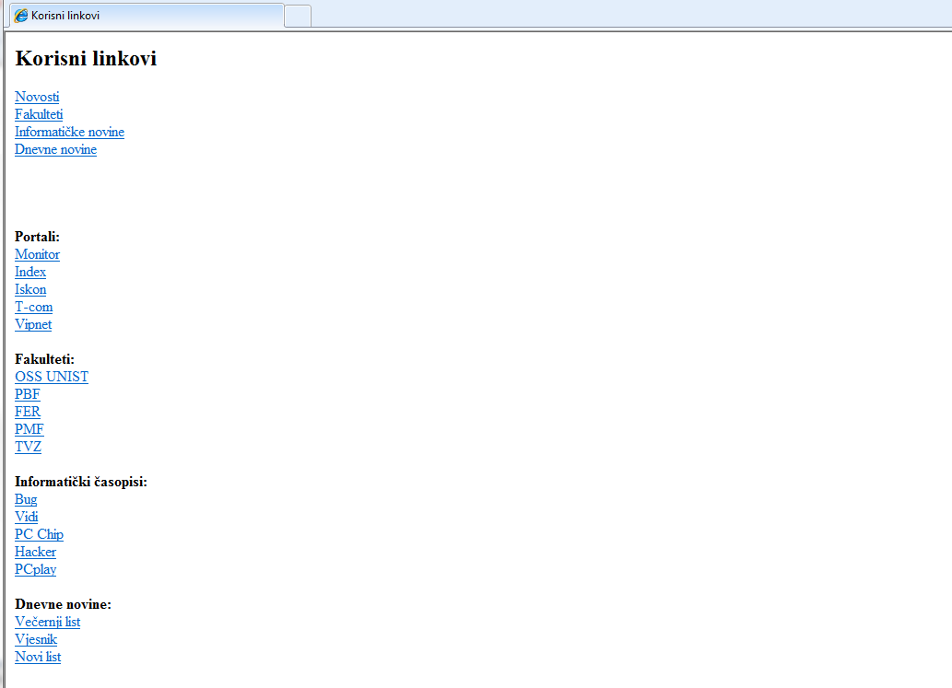
Slika 1. Korisni linkovi

Zadatak 2 – Kreiranje tablice
Uz pomoć tablice napravite raspored sati kao na slici 2.

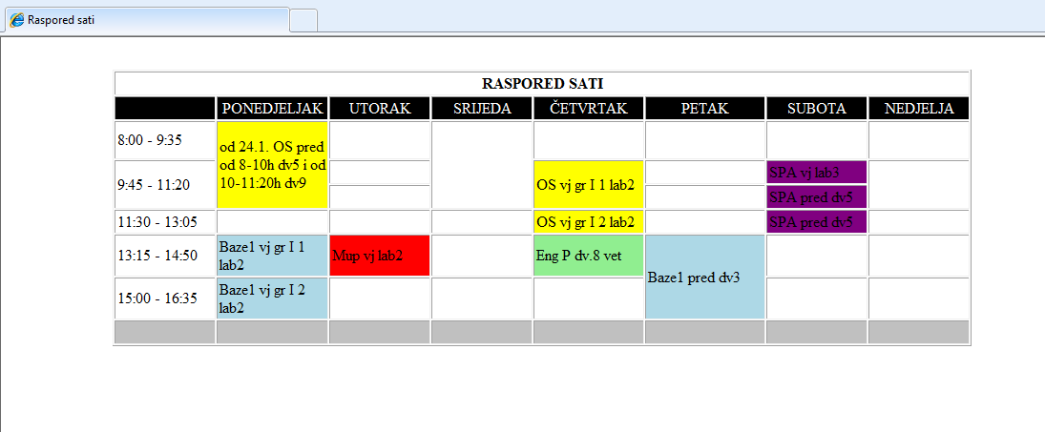
Slika 2. Raspored sati

